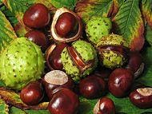
Kort, gott och blandat från styrelsen

Nu är vi inne i ensommarer/hösten och sommaren har förflutit utan några större incidenter. Ett åskoväder slog ut ett antal lysrör i hus V men inga andra större händelser. Nu drar höstens arbete igång och styrelsen har haft sitt första möte efter sommarledigheten.

Ni har alla fått information i era brevlådor om den förestående asfalteringen och i samband med det kommer nya linjer att markeras på våra P-platser, mer info kommer när det blir dags.

